Лабораторная работа 4
Исследование динамических характеристик двигателя постоянного
тока
Цель работы: исследование динамических режимов в двигателе постоянного тока с электромагнитным возбуждением.
Помимо исследования переходных процессов, обусловленных непосредственно параметрами двигателя, студенты исследуют влияние на длительность процессов приведённого момента инерции нагрузки и ограничения тока якоря и электромагнитного момента, формируемых любой системой автоматического управления (САУ) электроприводом.
Рис.1. Схема для проведения виртуальных экспериментов и построения переходных характеристик ДПТ с независимым возбуждением в режиме
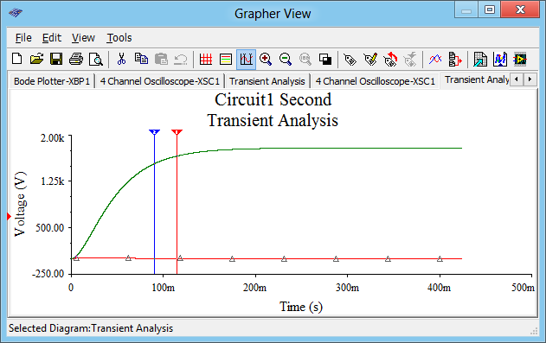
численного анализа
Графики переходного процесса
Переходные характеристики ДПТ с независимым возбуждением
t c | 0.03 | 0.07 | 0.09 | 0.115 | tрас.= 0.188 | ∞
Mэ Н∙м | 10,69 | 5,127 | 3,272 | 1,909 | 0,618 | 0,418
n об/мин | 614 | 1354 | 1532 | 1657 | 1773 | 1791
Таблица 1
2.Построение и исследование характеристик ДПТ с независимым возбуждением при ограничении тока (электромагнитного момента) для
различных значений момента нагрузки и различных значений приведённого момента инерции механизма
Схема модели с узлом ограничения тока якоря (отсечки по току)
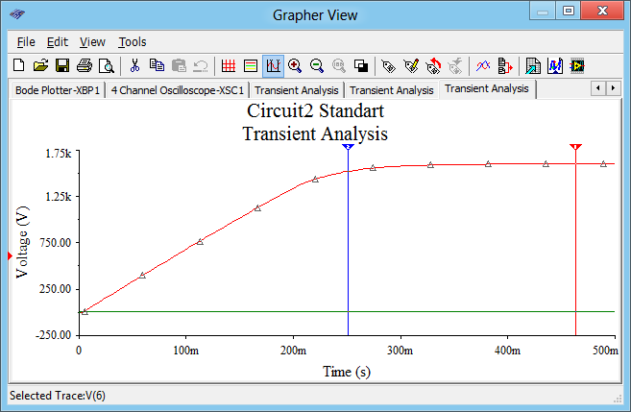
Рис.4. Временные зависимости электромагнитного момента и частоты вращения (отмечена треугольниками) при пуске с номинальной нагрузкой и ограничением тока якоря двойной величиной номинального значения
Мнагр , Нм | 0.471 | 0.943 | 1.414 | 1.886 | 2.357
nуст.расч,  об/мин | 1847 | 1785 | 1724 | 1662 | 1600
t , c | 0,465 | 0,484 | 0,515 | 0,474 | 0,463
nуст 5%, об/мин | 1755 | 1697 | 1638 | 1579 | 1520
t , c | 0,194 | 0,181 | 0,215 | 0,231 | 0,251
Таблица 2.
J Σ , Н ⋅ м ⋅ с/рад | 0.0048 | 0.0056 | 0.0064 | 0.0072 | 0.008
nуст.расч , об/мин | 1600 | 1600 | 1600 | 1600 | 1600
t , c | 0,575 | 0,687 | 0,796 | 0,903 | 1,014
nуст.5% , об/мин | 1520 | 1520 | 1520 | 1520 | 1520
t , c | 0,303 | 0,355 | 0,407 | 0,459 | 0,511
Таблица 3.

